深 圳 大 学 实 验 报 告

课程名称 人工智能导论
项目名称 实验一：八数码难题
学 院 计算机与软件学院
专 业 计算机科学与技术（创新班）
指导教师 高 灿
报 告 人 何泽锋 学号 2022150221
实验时间 2024年9月18日至2024年10月2日
实验报告提交时间 2024年10月2日

教务处制

一、实验目的与要求
实验目的：
1．熟悉状态空间表示法；
2．掌握深度优先、广度优先和等代价无信息搜索算法；
3．掌握启发式函数设计，实现面向实际问题的A*搜索算法；

实验要求：
1. 实验提交文件为实验报告和相关程序代码，以压缩包的形式提交，命名规则为“学号数字+姓名+Task1”，如2021154099张三Task1；
2. 所有素材和参考材料需列明出处，实验报告中的图片和程序代码建议标注个人水印或标识信息：姓名，班级，学号信息；

二、实验内容与方法
实验内容：
1. 利用无信息搜索算法实现八数码难题求解；
2. 设计启发式信息函数，利用A*搜索实现八数码难题求解；

三、实验步骤与过程
1.使用无信息搜索算法解决八数码问题
（1）深度优先搜索（dfs）
①深度优先搜索的基本思路：沿着一个方向深入到无法再深入为止，然后回溯到之前的分叉点，尝试另一个方向。通用流程如下所示，对于八数码问题，每个状态是由数字在表格中的位置构成的。共有9！种可能。
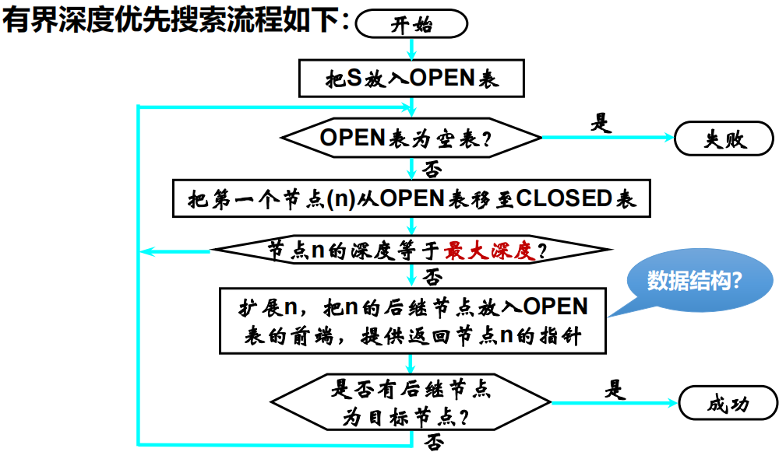
图1 深度优先搜索过程
②实现方式：通过栈实现，通过修改空格与相邻数字的位置，当修改后的表与目标结果一致或已经搜索过该状态则出栈，否则将新状态放入栈中，最终栈中留下的状态即为搜索的路径。
③代码实现：
首先定义部分重要参数，包括初始状态、目标状态以及移动的操作，此处移动的顺序会导致解的过程出现不同，具体后续会分析
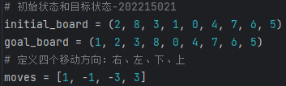
图2 参数定义
定义交换函数，将找到的空格位置与相邻位置进行交换，此处用列表拷贝原表然后返回元组（原类型），这是因为存储状态时是用元组，当元组确定后不可改变，需要转为列表才能修改。优点是由于元组是不可变的，可以被用作字典的键，在记录已访问状态时非常有用。
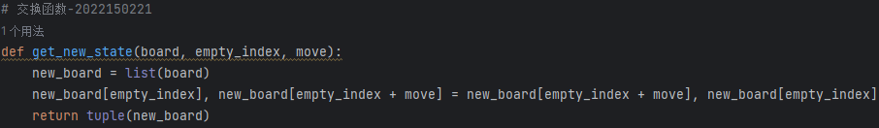
图3 交换函数定义
定义主体函数，即深度优先搜索（dfs），使用栈来存储，栈会存储从初始状态到当前状态的各个表、以及每到一个表的路径。每次取出栈顶状态，依次判断四个移动方向，当一个方向合法则将该状态存入栈中，沿该方向寻找，直到与目标一致或遇到已经搜索状态则出栈，然后上一轮换一个方向搜索。需要注意每次搜索到新状态都需要将其在visited中标记，防止重复查询。
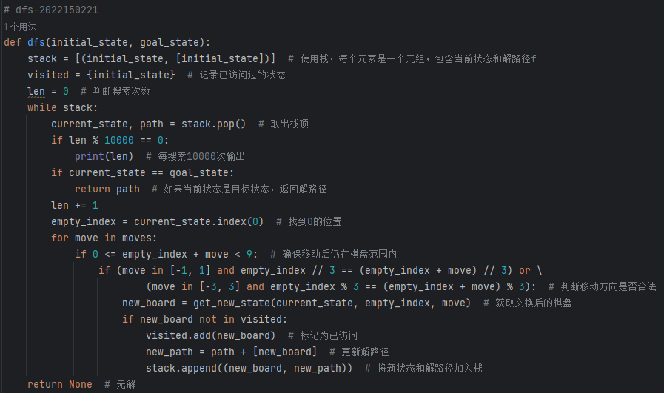
图4 dfs代码
调用dfs，并输出搜索路径，此处将路径的元组转为3*3输出方便观察，同时也输出了步数。
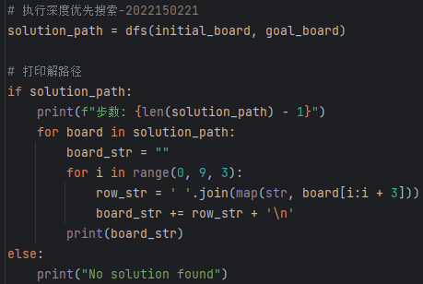
图5 结果输出代码
运行结果展示，此处展示部分路径，可以看到28步搜索得到结果。需要注意对于dfs来说，move的不同顺序会导致搜索时间出现不同，在此例子中，若换用其他移动顺序在10w个状态内无法得到目标解，这是因为dfs是无信息搜索，本质是在穷举所有结果，当方向不对时可能会接近解空间的上限（9！）
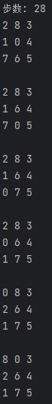
图6 dfs搜索路径

（2）宽度优先搜索（bfs）
①宽度优先搜索的基本思路：逐层往下搜索，使用队列存储状态，每次取出队列的首部，判断其可移动的所有状态，将满足条件的状态按搜索顺序放入队列。
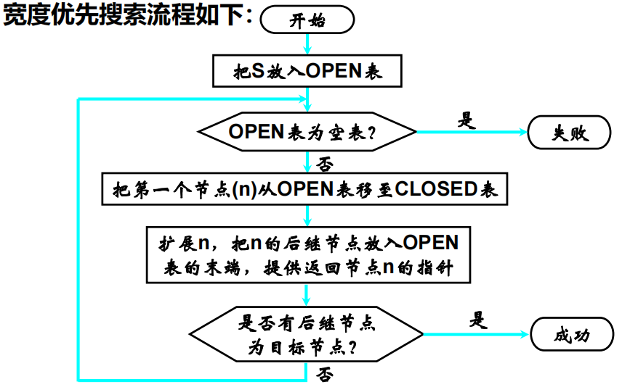
图7 宽度优先搜索过程
②实现方式：通过队列实现，通过修改空格与相邻数字的位置，当修改后的表与目标结果一致则返回，遇到已经搜索过的状态则不放入队列中。需要注意输出路径记录的方式是通过记录每个状态的父状态，因此输出时需要将结果反向，即根据目标状态搜索父节点回到初始状态。
③代码实现：
与dfs类似，首先定义重要参量
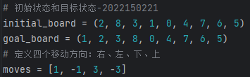
图8 参数定义
定义交换函数，将找到的空格位置与相邻位置进行交换
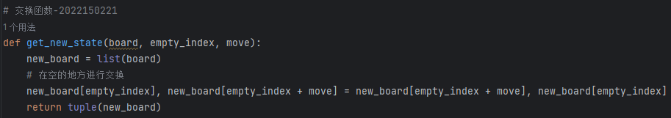
图9 交换函数
定义主体函数，即bfs，使用队列存储状态。每次取出队列的头部，然后判断其可移动的方向，将可移动方向的状态放入队列尾部，记录每个状态的父状态，便于后续反向寻找解路径。循环该过程，当出现已判断过的状态则不放入队列。
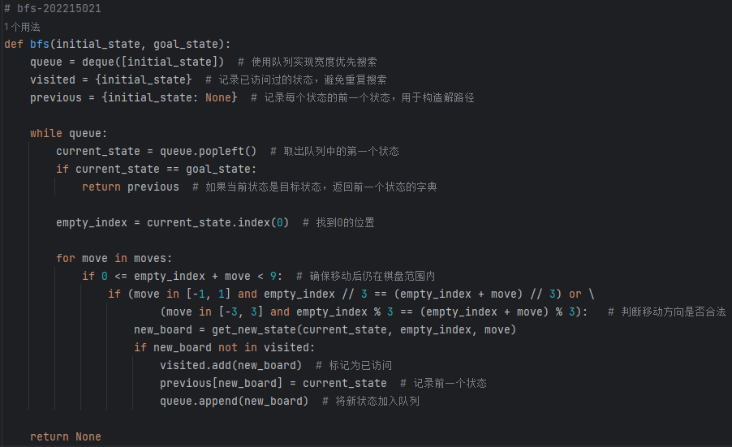
图10 bfs代码
调用bfs，并输出搜索路径，此处将路径的元组转为3*3输出方便观察，同时也输出了步数。
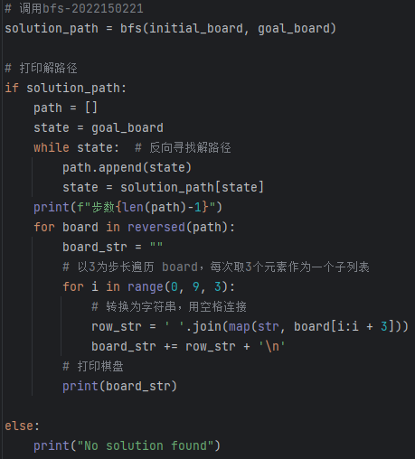
图11 bfs输出代码
运行结果如下，可以看到对比dfs，bfs所需的步数少，这是因为bfs逐层搜索，而dfs可能深入到图的深处再回溯。在无权图中，bfs能够确保在访问任何节点之前，所有距离更近的节点都已经被访问过了，因此在找到目标节点时，已经完成了最短路径的搜索。
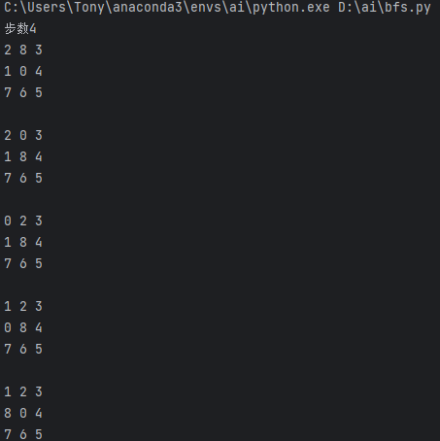
图12 bfs输出路径

（3）一致代价搜索（ucs）
①一致代价搜索的思路： 从起始状态开始，逐步扩展到累积代价最小的节点，直到找到目标节点
②实现方式：基于bfs的基础上，添加了搜索代价，具体来说，每往下搜索一层则搜索代价为前一层+1，然后队列改为使用优先队列，根据搜搜代价来决定队列顺序。通过这种方式可以优先判断代价较小的路径，减少无效的搜索。
③代码实现：
参数定义与交换函数与前面提到的一致，此处不过多讲解。主要讲解ucs部分，ucs采用的数据结构是优先队列，可以看作是对bfs方法的进一步扩展，对普通队列进行了排序，每次出队的是代价最小的状态，而代价是由搜索的深度确定的，即深度越深代价越大，可以得到代价表达式：第i层代价 = 第i - 1层代价 + 1。
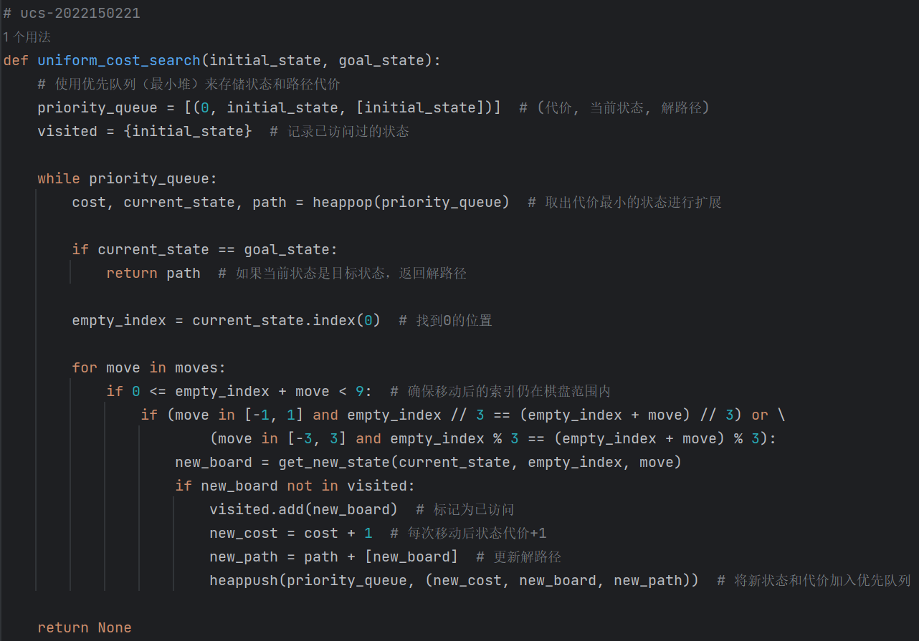
图13 一致代价搜索代码
运行结果如下，可以看到经过4步移动即可到达目标状态。因为每移动一步增加的代价是相同的，因此无论是bfs还是ucs，扩展节点的顺序都是由它们在搜索树中的深度决定的
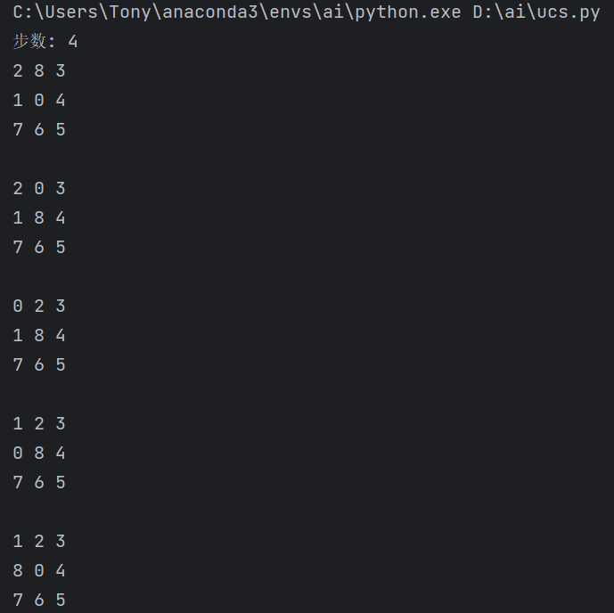
图14 ucs输出路径

2. 利用A*搜索解决八数码难题
（1）设计启发函数
①启发函数用于评估从当前状态到目标状态的估计代价。在八数码问题中可以使用曼哈顿距离作为启发函数。具体来说，对于每一个状态计算每个数字当前位置与目标位置的曼哈顿距离（空格不计入），然后将曼哈顿距离和移动次数加起来即为当前状态的估计代价。对于每个状态有效的移动方向，计算其估计代价，将估计代价放入优先队列，每次取队列中代价最小的状态进一步移动直到与目标状态相等。
②代码实现曼哈顿距离计算：
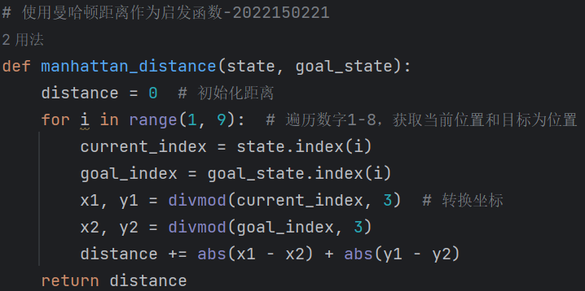
图15 启发函数
（2）使用启发函数实现A*
①A*的主体函数与ucs很相似，都是基于bfs的基础上添加了移动代价，而ucs的代价是搜索的深度，A*采用的估计代价是移动次数+曼哈顿距离，相对来说与图中节点的关系更大，移动次数与初始状态相关，曼哈顿距离与目标状态相关。
②代码实现A*，可以看到对于每个新状态都计算其移动代价和曼哈顿距离，然后将总代价作为优先队列的排序属性。每次从队列中取出当前估计代价最小的状态进一步搜索。
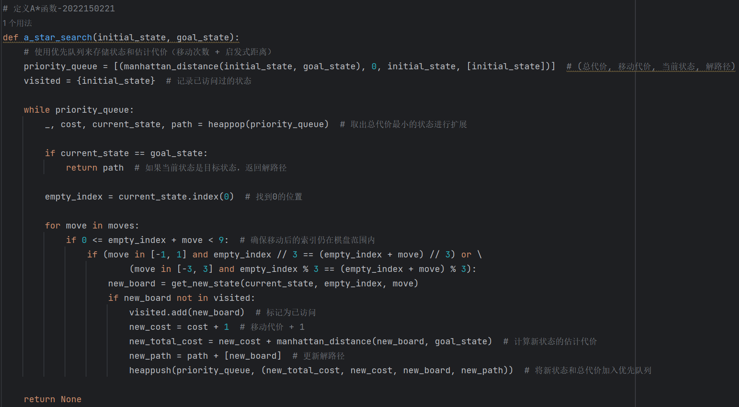
图16 A*代码
③距离判断结果，如下图所示，在图中列出了初始和目标状态如图所示，对于每轮的总代价可以写成g(n) + h(n)的形式，其中g(n)为移动代价即移动次数，h(n)是曼哈顿距离，将二者相加视为当前状态的估计代价，在这个例子中，最终的解路径为红色箭头路线，可以看到该路径始终满足在优先队列中是最小的。
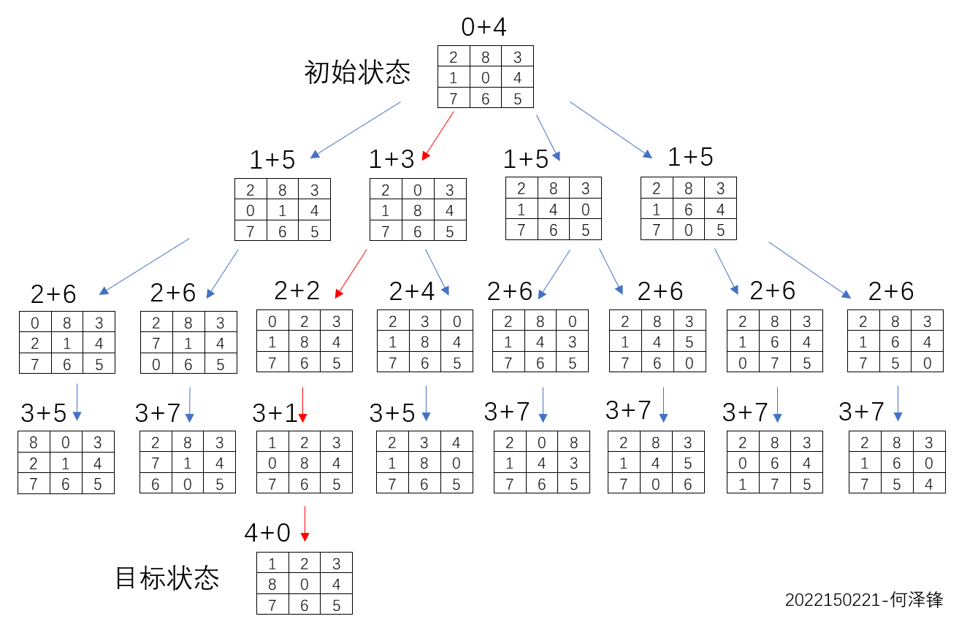
图17 A*搜索分析过程
④使用代码验证结果，可以看到与上图中的路径相同，并且也是4步实现
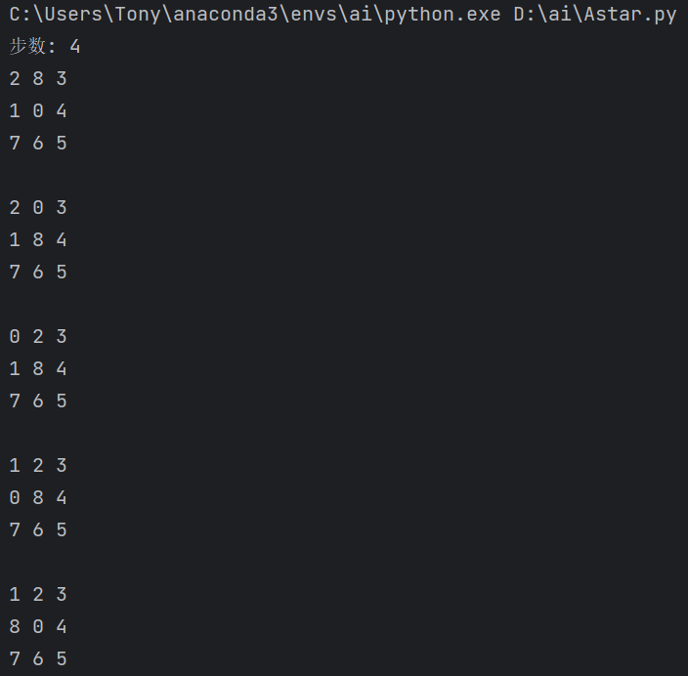
图18 A*搜索输出路径

四、实验结论或体会
通过本次实验基本了解了搜索的使用方式，搜索本质是在穷举所有的状态，是在搜索树上进行搜索。学习了两种类型的搜索，分别是无信息搜索和启发式信息搜索，其中无信息搜索包括深度优先搜索、宽度优先搜索、一致代价搜索等，这一类的搜索都是盲目的，对于大量数据需要较长时间进行搜索。无信息搜索算法通常是完备的，如果存在解最终能找到解。对于启发式信息搜索通过使用启发式函数来评估每个节点，并优先扩展那些更有可能到达目标的节点。启发式搜索通常比无信息搜索更高效，因为减少了需要探索的节点数量。实验过程使用了简单的剪枝操作，对已经搜索过的状态进行了记录，防止重复搜索或进入死循环。

五、思考题
分析深度优先、广度优化、贪婪、A/A*各算法的优缺点。

①深度优先搜索（dfs）
优点：如果解在搜索树的较深位置，dfs可能会比bfs更快找到解。优先搜索一棵子树，然后是另一棵，和bfs相比，内存需要相对较少。dfs会遍历所有可能，因此当时间足够并且不存在环的情况下一定能找到解
缺点：在不加限制的情况下，dfs可能不会找到最优解，甚至可能不会找到解，因为它可能会在搜索树的深处陷入死胡同。对于较大搜索空间，可能会陷入深度过大的分支，导致搜索
效率低下。如果解在搜索树的较浅位置，可能需要搜索很多节点才能找到解。

②宽度优先搜索（bfs）
优点：在无权图中，bfs可以找到从起始节点到目标节点的最短路径。bfs是完备的，如果解存在，它最终总能找到解。按层次遍历搜索树，适合搜索宽度较小的问题。
缺点：bfs需要存储所有扩展节点的列表，因此内存消耗可能会非常大。与dfs相对的，如果解在搜索树的较深位置，bfs可能需要搜索大量的节点，导致效率低下。

③贪婪最佳优先搜索
优点：利用启发式函数来选择最有希望的路径进行搜索，通常比无信息搜索更高效。只需要定义一个合适的启发式函数，代码较为简单
缺点：只扩展当前代价最小的节点。目前代价小，但后续的代价不一定小，如果解在代价最大的点，可能就找不到这个解，会陷入死循环

④A*搜索
优点：A*搜索是对贪婪搜索的扩展，估计代价在启发式函数的基础上添加了初始代价，使得预估不仅与结果有关也与初始状态有关。A*算法能够找到从起始状态到目标状态的最短路径，会尽可能地优先搜索距目标状态更近的节点,从而减少搜索的时间和空间复杂度。
缺点：由于估价函数需要对目标状态进行估计,如果估价函数不够准确,会导致算法搜索到不是最佳路径的子路径。

指导教师批阅意见：

成绩评定：

指导教师签字：高灿

2024 年 x 月 xx 日
备注：

注：1、报告内的项目或内容设置，可根据实际情况加以调整和补充。

